NABAVA BLAGA IN STORITEV

1. Kaj mora predložiti odsek za pričetek postopka nabave?

V veliki večini primerov za nabave blaga in storitev do EUR 20.000,00 pošljite v NPS:
- Zahtevek za nabavo
- Ponudbo dobavitelja + spremni E-mail in korespondenco, s katero ste pridobili ponudbo
Nič ne škoduje, če tudi nam v hrambo priložite tudi morebitnih protiponudb, saj nam revizorji ne glede na naš Poslovnik nabave, ki tega ne predvideva, povprašajo, na kakšen način smo se odločili ravno za nakup pri konkretnem dobavitelju.

Za nabave opreme nad EUR 10.000,00 priložite še MEMO z utemeljitvijo namena uporabe naročenega materiala ali opreme in potem utemeljitev in informacijo, če je oprema uvrščena v letni plan nabav.Več o postopkih nabave preberite v našiem Poslovniku
http://www.ijs.si/ijsw/Notranji%20akti?action=AttachFile&do=get&target=Nabava.pdf

a) Pravilno izpolnjen Zahtevek za nabavo je:
- podpisan s strani nosilca projekta in vodje enote
- če je navedena pravilna vrsta nabave (Material, Oprema, Storitev)
- če je predvidena nabava z ustreznega projekta (materialni stroški: PR-..., P2-..., J2-..., oprema: IN_AM00xy)
- če se znesek Zahtevka ujema s priloženo ponudbo
- pri Zahtevkih za nabavo opreme mora biti navedeno, če je oprema v letnem finančnem načrtu; oz. tudi pri manjših kosih opreme, še posebno če nimate protiponudbe kratko pojasnite nakup
- pri Zahtevkih za nabavo iz tujine – SAMO IZ EU je zaželjeno, da navedete slovenski naziv blaga; ko naročate vse postavke s priloženega predračuna ali ponudbe prosimo, da samo v prvi vrstici navedete skupni naziv naročenega blaga v SLOVENŠČINI (npr. pribor za spektrometer, pribor za elektronski mikroskop, optične komponente, elektronske komponente, metalografski material, protitelesa, peptidi, oligi, sekvence DNA ... ); ostale komponente pa lahko prepišete v Zahtevek iz ponudbe v tujem jeziku.

Zaradi posodobitve IJSvisna tudi na področju nabave v tujini (poročanje Instrastat znotraj EU, uvozno carinjenje, mesečna poročila za Banko Slovenije) vas torej prosimo za Zahtevke, na tak način, kot jih (verjetno že ves čas) delate za domačo nabavo, torej z natančnejšo navedbo naročenih postavk, namesto splošnega imena (npr. »Elektronske komponente po ponudbi«.) To bo v pomoč tudi vam, da boste kar že v sistemu videli, katere postavke ste dejansko naročili – navedeno blago v Zahtevku bo razvidno tudi v finančnih poročilih glavne knjige.

Če se vam bo mudilo, seveda še vedno lahko skrajšate naziv in bomo potem v NPS dodali vrstice… morda se bo zato za krajši čas podaljšal čas do procesiranja naročila. HVALA ŽE VNAPREJ ZA RAZUMEVANJE.

Primer Zahtevka:.
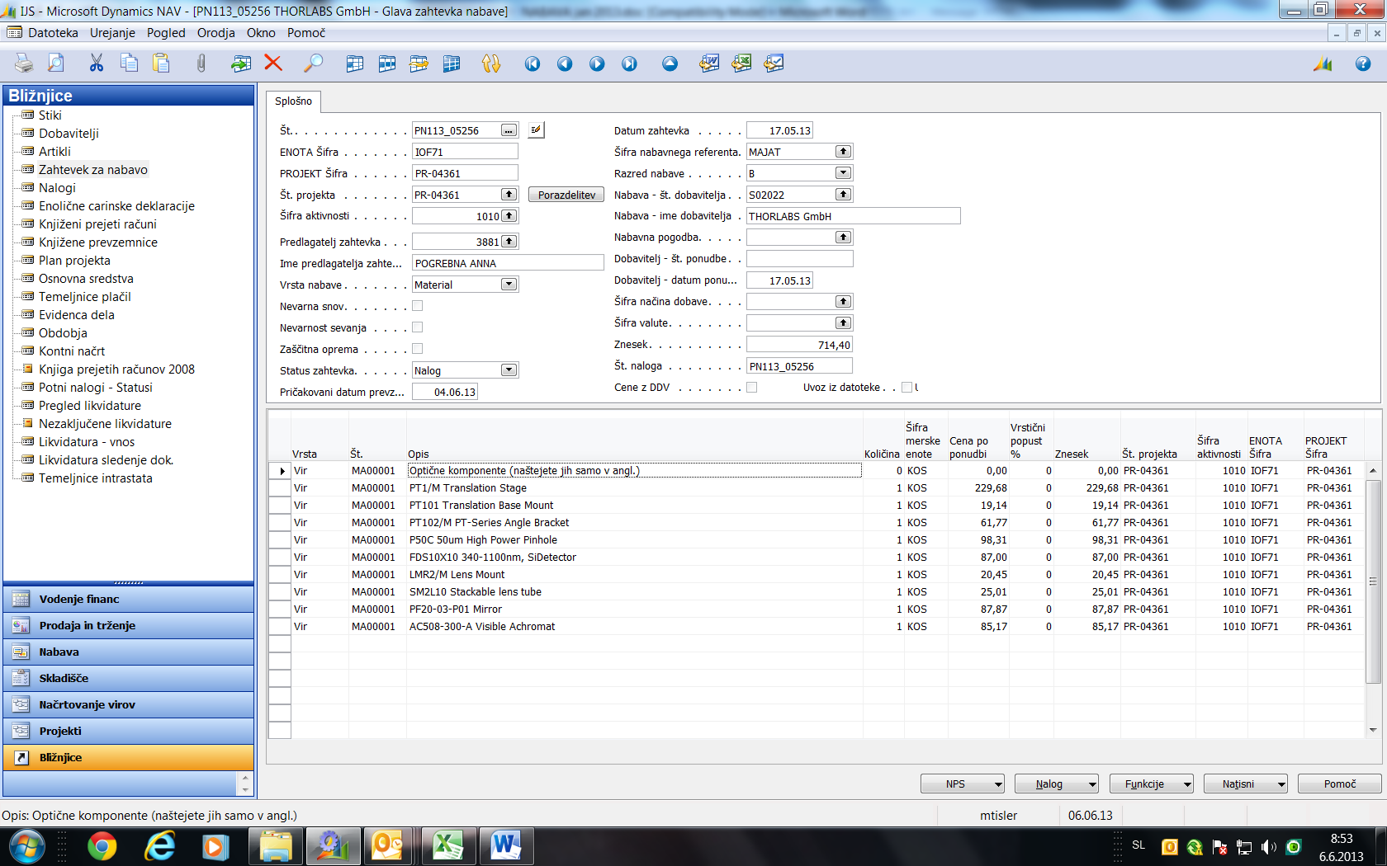

- kadar je Zahtevku izjemoma priložen samo originalni Račun, mora biti seveda naslovljen na IJS. To velja tudi, kadar raziskovalec sam založi denar za nakup kakšne manjše komponente (max EUR 400,00, kolikor je zgornja meja za povračilo iz blagajne). V kolikor račun ni naslovljen na IJS, se za kakšna minimalna povračila (npr. EUR 50,00) dovoljuje povračilo s takim računom, vendar naj ga spremlja MEMO s pojasnilom.
- kadar uveljavljate povračilo stroškov službene večerje, na Zahtevku in MEM-u navedite tudi številko potnega naloga. Če ste plačilo večerje opravili s službeno kartico, na zahtevek napišite »Plačilo večerje« in ne »Povračilo«.
- še posebno opozorilo: DATUM zahtevka in morebitnega priloženega MEMA, zelo pomemben, kadar je Zahtevku priložen samo Račun: datum zahtevka mora biti pred (ali kvečjemu istočasno) kot datum računa

b) Ponudbo dobavitelja si najlažje priskrbite sami, saj imajo ponudniki včasih za vas še kakšno
dodatno tehnično vprašanje.

- Najbolj popolna ponudba slovenskega dobavitelja naj bi vsebovala:
- podatke o skupni ceni za blago in transportne stroške
- plačilo: 30 dni po dobavi
- predviden dobavni rok
- poljubne tehnične specifikacije (če jih potrebujete)

Primer povpraševanja:

Spoštovani !

Vljudno vas prosimo za ponudbo (vključno z vsemi stroški) in predvidenim dobavnim rokom za (npr.elektronski material):
XX

Prosim vas, da mi odgovor pošljete na E-mail: ime.priimek@ijs.si. Sicer pa naj bo ponudba naslovljena na sledeči naslov:

Institut "Jožef Stefan"
Ime Priimek
Jamova cesta 39
SI-1000 Ljubljana
Davčna ID: SI55560822

Zahvaljujemo se vam za sodelovanje in
vas lepo pozdravljamo

- Najbolj popolna ponudba dobavitelja izven Slovenije (imenovana: Quote, Quotation, Offer, Order confirmation, Proforma invoice,) naj bi vsebovala:
- podatke o skupni ceni za blago in transportne stroške
- poljubne tehnične specifikacije (če jih potrebujete)
- način plačila (možno je tudi plačilo s kreditno kartico)
- predviden dobavni rok
- partiteta (Incoterms), ki natančneje opredeljuje če in do kam so plačani transportni stroški:
      - EXW (Ex Works): transportni stroški sploh niso vključeni
      - DDU (Delivery Duty Unpaid): prevozni stroški so plačani do IJS (največkrat uporabljene paritete za courrier pošiljke: DHL, UPS, FedEx, TNT... to so načini prevoza, ki jih največkrat uporabljamo, ko gre za volumensko manjše pošiljke: te na IJS pri nabavi v tujini prevladujejo
      - CPT (Costs paid to): podobno kot DDU; prav tako so stroški plačani do IJS; uporablja se pri navadni pošti (regular mail)
      - CIP (CIF) Ljubljana Airport (Costs Insurance Paid, Costs Insurance Freight): transportni stroški in stroški zavarovanja blaga med prevozom so plačani do letališča; kar pa nam zadošča, saj potem špediter poskrbi za prevoz iz letališča do IJS;

Oblika, v kateri vam ponudnik sporoči zgoraj navedene podatke ni pomembna, lahko tudi v obliki odgovora po E-pošti. Če vam ponudnik pošlje ponudbo kot priponko v pdf ali Wordu, priložite zahtevku tudi spremni E-mail in korespondenco, s katero ste pridobili ponudbo

Pri spletnih ponudnikih za začetek postopka nabave NPS-ju zadošča že nakupovalna košarica, ki jo priložite k Zahtevku za nabavo. Seveda se lahko pred tem prepričate, če dobavitelj sploh dobavlja v Slovenijo. To preverite tako, da se registrirate in med naborom držav najdete tudi Slovenijo. Obenem je priporočljivo izvedeti tudi transportne stroške (npr. za pošiljke iz ZDA se transportni stroški gibljejo okrog EUR 100,00 navzgor, odvisno od velikosti paketa, vrednosti blaga, posebne tarife IATA za nevarno blago – DGR )

Ustaljeni spletni ponudniki, ko zadošča, da zahtevku priložite nakupovalno košarico
(Shopping basket) so naslednji dobavitelji: Alfa Aesar, Thorlabs, Edmund Optics,
Farnell, Goodfellow, ABCR, Ted Pella (Pelco), SPI Supplies ....

Primer povpraševanja (uporabite ga lahko tudi pri spletnih ponudnikih, ko želite izvedeti znesek transporta:

Dear Sirs,
We are interested in purchase of your products:
xxx

Please, send us your Quotation through E-mail: ime.priimek@ijs.si with the following information:
- DELIVERY CHARGES to Ljubljana Slovenia
- the shortest possible DELIVERY DATE
- PAYMENT CONDITIONS (banking information with the name of your bank and account number available, if you require prepayment; let us also know if you accept credit card payment)

Let us also know, if we can place on-line order in case you can deliver this way also to Slovenia. If this can be possible, let us know at least approximate delivery charges to Ljubljana – Slovenia.

If you can not supply us with a.m. products, please, advise who should we contact.

For EU suppliers:
Just in case you need our VAT information, please, find below our data:
- VAT-ID Number: SI55560822
- Company name: INSTITUT JOZEF STEFAN (or JOZEF STEFAN INSTITUTE – in EU tax registrer VIES our Institute's name is declarred as short name in Slovene and English version: IJS V ANGL. JEZIKU: JSI)
- Legal Address: JAMOVA CESTA 39, SI-1000 LJUBLJANA, SLOVENIA

Thank you in advance for your co-operation.

Kind regards,

2. Ali je mogoča nabava preko spletnih ponudnikov?:
Kot že omenjeno je nabave izven Slovenije mogoče realizirati tudi preko spletne trgovine in plačila s poslovno kreditno kartico. Relativno maloštevilni slovenski spletni ponudniki v glavnem še nimajo razvite spletne trgovine, ki bi omogočala plačilo s kreditno kartico, ampak želijo celo predplačilo ali plačilo po povzetju, namesto ustaljenega in zakonsko predpisanega plačila za proračunske porabnike 30 dni po prejetju računa.

Pri evropskih in svetovnih spletnih ponudnikih, za začetek postopka nabave NPS-ju zadošča že nakupovalna košarica, ki jo priložite k Zahtevku za nabavo. Seveda se lahko pred tem lahko prepričate, če dobavitelj sploh dobavlja v Slovenijo in če njihove spletne cene veljajo tudi za nas. To preverite tako, da se registrirate in med naborom držav najdete tudi Slovenijo. Obenem je priporočljivo izvedeti tudi transportne stroške (npr. za pošiljke iz ZDA se transportni stroški gibljejo okrog EUR 100,00 navzgor, odvisno od velikosti paketa, vrednosti blaga, posebne tarife IATA za nevarno blago – DGR )

Ustaljena on-line naročilo, ko zadošča, da zahtevku priložite nakupovalno košarico (Shopping basket) so naslednji dobavitelji: Alfa Aesar, Thorlabs, Edmund Optics, Farnell, Goodfellow, ABCR...
Spletne cene večinoma veljajo tudi za Slovenijo. Izjema je dobavitelj Alfa Aesar, pri katerem ima IJS na cene, ki veljajo za slovenski trg, še dodatni 5% popust. V to znižano ceno so vključeni tudi transportni stroški iz Nemčije.

Primer spletne trgovine kemikalij in plemenitih kovin Alfa Aesar:
Na spletnem naslovu .... se lahko registrirate sami ali uporabiti pripravljeno registracijo za IJS:
https://www.alfa.com/en/
Login: MajaTislerIJS, Password: sonceluna

S to registracijo bodo cene v vaši nakupovalni košarici končne cene z vključenim 10% popustom za IJS.
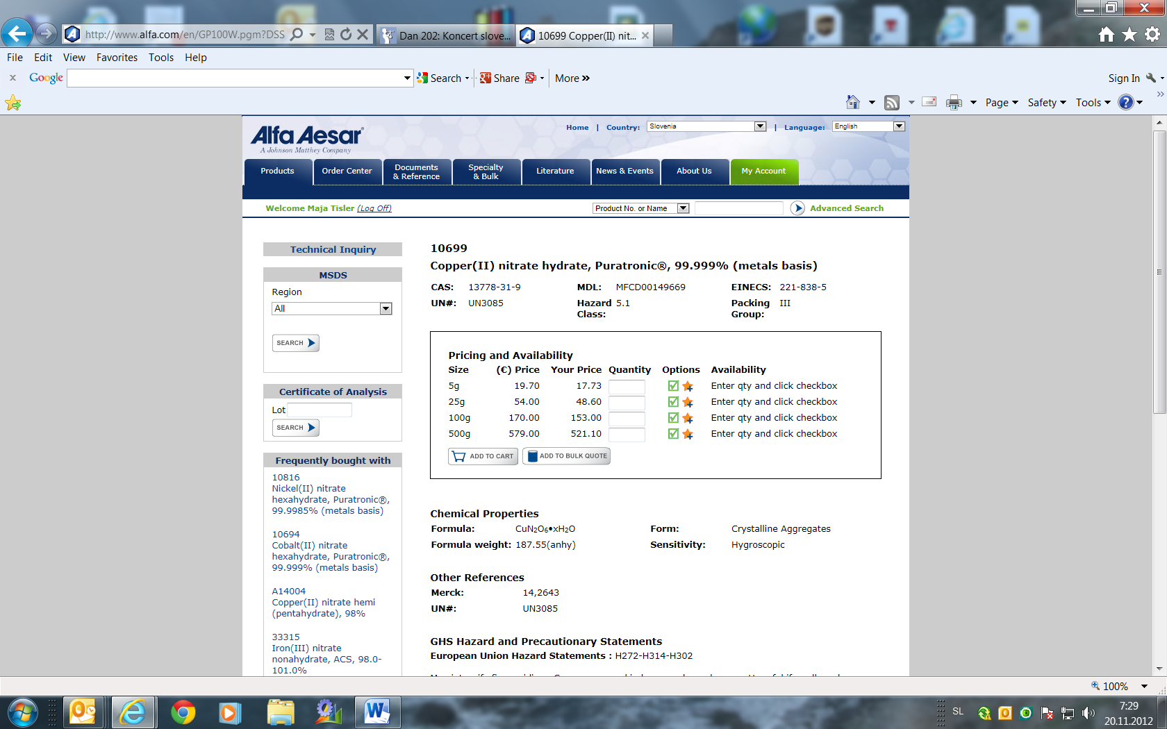

Potem napolnite košarico z željenimi kemikalijami in s pritiskom na Checkout zaključite vaš postopek na spletni strani; natisnite spletno košarico (Shopping basket) in prosite tajništvo vašega odseka za Zahtevek za nabavo.

Na podlagi odobrenega Zahtevka za nabavo potem nakup dokončamo v NPS.
To spodaj je torej spletna košarica…
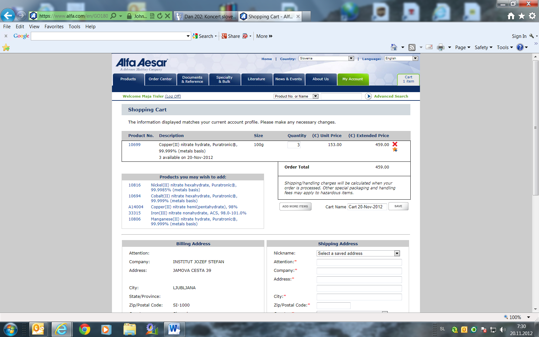

3. Katere stroške je potrebno prišteti ponudbi dobaviteljev izven Slovenije?
Če ste od ponudnika pridobili popolno ponudbo, ki poleg vrednosti blaga ali storitve vključuje tudi transportne stroške, je to v glavnem cena, ki jo plačate dobavitelju naročenega blaga ali storitve.

Seveda pa to še ni končna cena, ki jo je potrebno odšteti za naročeno blago. Čeprav za razliko od slovenskih, ponudba dobavitelja izven Slovenije ne vključuje davka na dodano vrednost (DDV), le-tega za nabave blaga znotraj EU po sistemu samoobdavčitve odvedemo v Sloveniji. Stopnja DDV je prav tako večinoma 22%, oziroma za knjige znižana 9,5%. Predpogoj, da nam dobavitelj iz EU ne zaračuna DDV in ga lahko odvedemo v Sloveniji je VAT-ID številka (za IJS: SI55560822), ki jo dobavitelju lahko sporočimo že ob povpraševanju, vedno pa jo navedemo tudi ob naročilu (oz. jo vnesemo v morebitni spletni obrazec pri spletnih ponudnikih). Pri klasičnem uvozu blaga (Švica, ZDA, Japonska...) je v končno ceno poleg DDV, ki se v tem primeru plača Carinskemu uradu treba prišteti še morebitni znesek carinskih dajatev in stroškov špediterskega posredovanja.

Podobno velja tudi za obdavčitev storitev: tudi storitve se ne glede na to, kje so opravljene, obdavčijo po sistemu samoobdavčitve v Sloveniji.
Nekaj primerovobračunov:
KVARČNE CEVKE WILMAD – PREKO EVROPSKEGA ZASTOPNIKA, GBP 140,00

KVARČNE CEVKE WILMAD DIREKTNO IZ ZDA, USD 425,00

4. Kaj se lahko nabavi na projekte za materialne stroške?
Kategorija "Materialni stroški" vsebuje stroške za:
- material,
- stroške potovanj
- storitve (med katere sodijo tudi:
  - avtorske pogodbe
  - račun, ki vsebuje več kot 50% dela, ostalo je material, se v celoti obravnava kot storitev in ne kot material ali OS,
  - Servis in Upgrade obstoječe opreme, ko za izvedbo upgrade-a potrebuješ dodaten material, ki na računu predstavlja manj kot 50% zneska celega računa.

Kaj je material?
1. vse, kar ima enkratno uporabno vrednost (npr. kemikalije)
2. vse, kar ima povprečno življenjsko dobo krajšo od 1 leta (potrošni material)
3. vse, kar se vgradi v proizvod, ki ga na koncu predamo naročniku (npr. lahko tudi PC ali spektrometer, ki bi se v primeru nabave za potrebe IJS morala registrirati kot osnovno sredstvo).

Primeri:
- optični modulator
- spektrofotometer in
- dodatni modul z ojačevalci,

... nimajo enkratne uporabne vrednosti in predstavljajo del OS, ki povečuje njegovo uporabnost in vrednost za več kot 1 leto. Edino možnost bi predstavljale storitve, npr. servis NMR spektrometra, v okviru katerega bi bil zamenjan tudi modul z ojačevalci.

Zahtevki zabavo se tako ločijo na:
- Zahtevke za nabavo MATERIALA
- Zahtevki za nabavo STORITEV (največkrat se storitve plačujejo iz projektov za materialne stroške; so tudi izjeme: primer je popravilo kakšne opreme, zamenjava kakšnega dela pomeni več kot 50% vrednosti popravila; v tem primeru se popravilo opreme knjiži na Am projekt in INV#)
- Zahtevki za nabavo OPREME (oprema se financira iz projektov za investicijsko vzdrževanje, ki se imenujejo IN_AM00XXX)

5. Na katere projekte se lahko nabavi programska oprema?
Načeloma se na projekte za materialne stroške lahko nabavijo samo podaljšanja obstoječih licenc, medtem ko so NOVE licence in programi nabavljajo kot osnovna sredstva, torej na Am projekte.

Ker pa se podaljšanja licenc (tako kot tudi naročnine na časopise, članarine, najemnine ipd) OBRAČUNAVAJO PO PROJEKTIH MESEČNO, vsak mesec eno dvanajstino vrednosti, priporočamo, da na Zahtevek navedete številko projekta, ki bo veljavna za ves čas trajanja članstva, naročnine ali obdobja podaljševanja licence.

6. Kdo odobri nabavo?
Zahtevek za nabavo blaga in storitev odobri:
- Nosilec projekta
- Vodja enote
- Vodja NPS
- Vodja FRS
- Direktor

7. Kako potekajo nadaljni postopki nabave?
Glede na znesek odobrenega Zahtevka se v NPS določi postopek oddaje naročila dobavitelju. Več o samih postopkih in na splošno o pravilih nabave na IJS si preberete v POSLOVNIKU NABAVE, na kratko pa velja:
- za nabave od 0 do EUR 20.000,00 → naročilo samo z NAROČILNICO ali NAROČILOM (DEFINITE ORDER za tujino); zadošča, da nam z odsekov pošljete Zahtevek + priloženo 1 (eno) ponudbo dobavitelja, kjer želite kupiti; priložite tudi morebitno korespondenco z dobaviteljem, kjer je morda naveden tudi E-mail naslov kontaktne osebe in predvsem morda še kakšni manjkajoči spremni podatki o bančnih računih, VAT številki, dobavnem roku.

Nič ne škoduje, če tudi nam v hrambo priložite tudi morebitne protiponudbe, saj nam revizorji ne glede na naš Poslovnik nabave, ki tega ne predvideva, povprašajo, na kakšen način smo se odločili ravno za nakup pri konkretnem dobavitelju.

Za nabave opreme nad EUR 10.000,00 priložite še MEMO z utemeljitvijo namena uporabe naročenega materiala ali opreme in potem utemeljitev in informacijo, če je oprema uvrščena v letni plan nabav.
http://www.ijs.si/ijsw/Notranji%20akti?action=AttachFile&do=get&target=Nabava.pdf

- nabave z »ocenjeno vrednostjo« od EUR 20.000,00 – EUR 135.000,00 → naročilo male vrednosti – javni razpis na portalu javnih naročil, ki mora biti 2 – 3 tedne objavljen na portalu JN http://www.enarocanje.si/ in IJS spletni strani http://www.ijs.si/ijsw/Objave: za začetek postopka od odseka pričakujemo:
- Zahtevek za nabavo – BREZ NAVEDBE DOBAVITELJA + z OKROGLO vrednostjo
- Okvirno ponudbo, ki ste jo že pridobili od možnega dobavitelja
- MEMO, kjer boste nabavo pojasnili (to si že pripravil, a priloži k Zahtevku)

- nabave z »ocenjeno vrednostjo« nad EUR 135.000,00 → javni razpis na portalu javnih naročil, ki mora biti vsaj 35 dni prav tako na portalu http://www.enarocanje.si/, IJS spletni strani http://www.ijs.si/ijsw/Objave in EU portalu: http://ted.europa.eu/TED/main/HomePage.do: za začetek postopka od odseka prav tako pričakujemo:
- Zahtevek za nabavo – BREZ NAVEDBE DOBAVITELJA + z OKROGLO vrednostjo
- Okvirno ponudbo, ki ste jo že pridobili od možnega dobavitelja
- MEMO, kjer boste nabavo pojasnili namen uporabe opreme in vir financiranja; seveda tudi omenite, da če je nabava vključene v paket 16, pod kateri postavko in v kakšnem deležu bo financirana; če nabavljate v okviru kakšnega drugega projekta ali sklada, seveda ustrezno prilagodite

a) Naročilo dobavitelju – za nabave do EUR 20.000,00:
Ko je Zahtevek odobren iz NPS pošljemo dobavitelju uradno NAROČILO (Naročilnica = Nalog za nabavo ali Definite purchase order za tujino) in spremljamo pravočasnost dobave naročenega blaga ali storitve. Če v vmesnem času od vaše predložitve Zahtevka do prevzema naročila v skladišču prejmete kakšen odgovor v zvezi z naročilom na vaš E-mail naslov, nam ga seveda posredujte. Morda v NPS pričakujemo pravi dokument za plačilo ali pa dobavitelj pošilja za NPS kakšno pomembno informacijo.
Dobavitelj ali prevozni servis blago dobavi v SKLADIŠČE, kjer lahko blago ob pozivu naših sodelavcev prevzamete in podpišete Prevzemnico.

b) + c) Za nabave blaga in storitev od vključno EUR 20.000,00 je potreben javni razpis ali postopek oddaje javnega naročila; postopek poteka takole:

Ob predvidevanju, da ste predhodno raziskali trg in ugotovili, koga bi lahko povabili k oddaji ponudbe in opozorili na javni razpis ali povabilo k oddaji ponudbe na slovenskem portalu javnih naročil http://www.enarocanje.si in IJS spletni strani: http://www.ijs.si/ijsw/Objave izgleda postopek za aktivnosti odseka IJS (označeno rdeče) nekaj takega (za vmesne faze v modri barvi, poskrbi NPS):
- Raziskava tržišča, kdo vam lahko ponudi opremo in kaj pravzaprav želite; priporočeno je, da sami kontaktirate dobavitelje, ki bi vam lahko ponudili opremo, ki jo želite in si sami lahko na podlagi povpraševanja pridobite pridobite ponudbo z vključenimi vsemi stroški dobave in instalacije naročene opreme ter predvidenim dobavnim rokom (Quotation with delivery charges to Ljubljana-Slovenia and included option for installation and predicted delivery date); če seveda instalacijo potrebujete. V fazi raziskave tržišča je dovoljeno, da vam ponudnik ponudi variantne možnosti pripadajočih komponent in da tehnično kaj dorečete; priporočljivo je, da ste že v prvem stiku s ponudnikom čimbolj ohlapni glede vaših tehničnih zahtev in dajete poudarek na funkcionalnem delovanju opreme; v kolikor boste že med raziskavo tržišča našli še enega možnega ponudnika ali se bo ugodnejši in tehnološko sprejemljivejši javil na razpis, prvi ne bo imel argumentov, da koga favoriziramo. Da bo itak kasneje javni razpis ponudnikom pisno ni potrebno omenjati, lahko pa mu omenite po telefonu, če vas bo poklical, da kakšno stvar tehnično dorečete. O ceni se NE pogajajte v nobeni od faz. Ta pogajanja so še vedno mogoča po opravljenem postopku javnega naročila, vendar morajo biti k tem pogajanjem povabljeni vsi potencialni ponudniki, ki se bodo javili na razpis.
V tej prvi fazi je vaša naloga torej, da pridobite vsaj okvirno ponudbo, ki je osnova za Zahtevek za nabavo in potem za uvrstitev v vrsto postopka javnega naročanja.

- Zahtevek za nabavo – Na zahtevku ne omenjajte dobavitelja opreme, četudi ga najdete v bazi IJSvision; k Zahtevku predložite ponudbo ali ponudbe, ki ste jo/jih pridobili v fazi raziskave tržišča; na zahtevku omenite, če je oprema financirana iz paketa in če je bila predvidena v planu nabav; v kolikor nabavljate izven plana nabave, z MEMO-m pojasnite
Medtem že lahko oblikujete TEHNIČNE SPECIFIKACIJE OPREME za razpis.

Ko bo nabava odobrena (vam bomo seveda javili), vas bomo prosili za:
• tehnične specifikacije v slov. in angleškem jeziku (brez blagovnih znamk)
• kriterije (merila) za izbor; medtem lahko razmislite kot merilo sicer zadošča cena, lahko pa ji
dodamo še druga merila: npr. dobavni rok, garancijski rok, reference... lahko tudi morebitne nediskriminatorne tehnične zahteve)
• 2 člana komisije s strani odseka
• kratek opis opreme v slovenskem in angleškem jeziku (1-2 stavka)

Nadaljnji postopki:
1. S pomočjo tehničnih specifikacij in meril bomo pripravili standardno razpisno dokumentacijo; ogledate si lahko primere na http://www.ijs.si/ijsw/Objave;
2. Jo potem poslala vam v prvi pregled po E-mailu
3. Po dokončni uskladitvi bo razpis objavljen:
- za nabave z »ocenjeno vrednostjo« od EUR 20.000,00 – EUR 135.000,00 – 2 – 3 tedne – na portalu http://www.enarocanje.si/ in IJS spletni strani http://www.ijs.si/ijsw/Objave
- za nabave z »ocenjeno vrednostjo« nad EUR 135.000,00 – vsaj 35 dni prav tako na portalu http://www.enarocanje.si/, IJS spletni strani http://www.enarocanje.si/ in EU prtalu: http://ted.europa.eu/TED/main/HomePage.do

- Javno odpiranje ponudb
Datum in uro javnega odpiranja uskladimo z odsekom, največkrat imamo javna odpiranja od torka do četrtka ob 12h; lahko se dogovorimo tudi za kakšno drugo kasnejšo uro, vendar so npr. v sredah ob 13h kolokviji; na javnem odpiranju je zaželjena prisotnost tudi strokovnega dela komisije, že na samem odpiranju oz. vsaj na usklajevalnem sestanku glede prihodnjih postopkov; po javnem odpiranju ponudb imamo dovolj časa za dokončno odločitev o oddaji javnega naročila – 90 dni
- Poročilo komisije
- Odločitev o oddaji javnega naročila
Odločitve ni priporočljivo oddati tik pred prazniki ali dopusti, saj moramo biti v naslednjih 10 – 20 dneh dneh spet pripravljeni na dodatna pojasnila o odločitvi, morebitnem vpogledu v razpisno dokumentacijo in revizijo postopka. Ponudnike z odločitvijo seznanimo o njihovih pravnih možnostih – v Pravnem pouku odločitve:

Pravni pouk:
Vsaka oseba, ki ima ali je imela interes za dodelitev javnega naročila in ji je ali bi ji lahko z domnevno kršitvijo nastala škoda in zagovornik javnega interesa lahko vloži zahtevek za revizijo po odločitvi o oddaji javnega naročila pet (5) delovnih dni od prejema/objave te odločitve na Portalu javnih naročil.

Zahtevek za revizijo se vloži pisno neposredno pri naročniku, po pošti priporočeno ali priporočeno s povratnico ali elektronskimi sredstvi, v skladu z 1. odstavkom 24. člena Zakona o pravnem varstvu v postopkih javnega naročanja (ZPVPJN).

Vlagatelj mora kopijo zahtevka za revizijo hkrati posredovati ministrstvu, pristojnemu za finance.

O vloženem zahtevku za revizijo mora naročnik v treh delovnih dneh od prejema tega zahtevka obvestiti ponudnike, ki so v postopku oddaje javnega naročila oddali ponudbo.

Vlagatelj mora zahtevku priložiti potrdilo o plačilu takse v višini …….. € z DDV (2% od w izbrane ponudbe z DDV)

Taksa se v skladu s 3. odstavkom 71. člena ZPVPJN plača na ustrezen podračun, ki je v skladu z predpisom, ki ureja podračune ter način plačevanja obveznih dajatev in drugih javnofinančnih prihodkov, odprt pri Banki Slovenije za namen plačila taks za pred revizijski in revizijski postopek.

- Naročilo dobavitelju in sklenitev pogodbe
Odločitev postane pravnomočna po prej omenjenih možnih ovirah neizbranih ponudnikov. V kolikor se na razpis javi en sam ponudnik, je naročilo seveda mogoče že prej. Vendar kot rečeno že na začetku, se na javni razpis javljajo tudi ponudniki, ki ne uspejo ponuditi opreme, ki bi ustrezala našim zahtevam in mnogokrat po nepotrebnem zavlačujejo postopke.

Za nabave nad EUR 20.000,00 tako od predložitve zahtevka do naročila dobavitelju praktično lahko preteče 70 – 80 dni (2 – 3 mesece), Seveda se čas lahko skrajša, saj po novem zakonu za naročila do EUR 125.000,00 ni potrebno imeti objave na portalu 40 dni, ampak se rok lahko skrajsa na npr. 21 dni. Ob predpostavki, da neizbrani ponudniki ne vložijo še zahtevka za revizijo, ki pomeni nadaljnjih cca 30 dni. Temu je treba prišteti še predvideni dobavni rok, ki ga je praktično izvedeti med raziskavo tržišča in pa čas kolektivnih dopustov (praktično cel avgust). Kot veste NABAVA BLAGA in poraba sredstev na Am ali kakršnemkoli drugem projektu NE pomeni napisan Zahtevek za nabavo, ampak realizirana nabava, ki se konča z dobavo blaga in izstavljenim računom dobavitelja. Am pa se začne »odvajati« naslednji mesec po dobavi.

8. Zakaj izgleda postopek nabave nad EUR 20.000,00 tako kompliciran?
Da, pravilno vprašate. Postopek res izgleda kompliciran, vendar ga z vašim sodelovanjem lahko precej olajšamo. Kot javni zavod smo namreč dolžni slediti Zakonu o javnem naročanju (ZJN-3). Mejne vrednosti se večkrat spreminjajo. Podrobno vam postopek seveda razložimo, ko pride do konkretne nabave, za katero je potreben javni razpis.

MEJNE VREDNOSTI, za katere velja ZJN-3 (navedene so ocenjene nabavne vrednosti BREZ DDV):
- 0 – EUR 20.000,00 → določbe ZJN ne veljajo; naročniki so dolžni voditi le evidenco o njihovi oddaji, ki obsega navedbo predmeta in vrednosti javnega naročila
- EUR 20.000,00 – EUR 135.000,00 → postopek oddaje naročil male vrednosti (NMV)
Obvezna objava obvestila o NMV na portalu javnih naročil (v primeru IJS in http://www.enarocanje.si in istočasno http://www.ijs.si/ijsw/Objave)
Rok za prejem ponudb: zakon ga ne predpisuje; naročnik mora upoštevati predvsem zapletenost naročila in čas, potreben za pripravo ponudb in naj ne bi bil krajši od 14 dni.
- Nad EUR 135.000,00 → ODPRTI POSTOPEK
Razpis se objavi na portalu EU http://ted.europa.eu/TED/main/HomePage in http://www.enarocanje.si,
http://www.ijs.si/ijsw/Objave in istočasno http://www.ijs.si/ijsw/Objave ;
Rok za prejem ponudb mora biti najmanj 35 dni.

9. Kdaj lahko pričakujemo dobavo blaga ali storitve?
Podatek o predvidenem dobavnem roku je priporočljivo pridobiti od dobavitelja že ko ga prosimo za ponudbo. Predviden rok je naveden tudi v IJSvision (Zahtevek).

V kolikor dobava blaga ali storitve zamuja, v vašem tajništvu odseka najprej preverite številko Zahtevka in kontaktirajte odgovornega nabavnega referenta, v kolikor je bil obveščen o zamudi.

10. Kako postopati, če iz carine ali špedicije prejmete obvestilo, da je za vas prispela pošiljka?
Če iz carine ali špedicije dobite obvestilo o prispeli pošiljki, sporočilo preusmerite na uvozni oddelek -Maja Tišler, maja.tisler@ijs.si, tel: 01-477-3210, Neža Kozina Garbajs, neza.kozina@ijs.si, tel: 01-477-3517, Janja Novak, janja.novak@ijs.si, tel: 01-477-3457. Sodelavke bodo posredovale željene podatke štediterju ali carini ter poskrbeli, da boste pošiljko v najkrajšem možnem času prejeli na IJS.

Večina špediterjev nas pozna in obvestila o prispelih pošijkah za IJS redno pošilja na naš naslov. Včasih pa kakšen nov špediter ustaljenega postopka ne pozna in pošlje obvestilo na ime kontaktne osebe, ki je navedena na spremnih dokumentih ali osebe, ki je bila prvi kontakt z omenjenim dobaviteljem. V tem primeru jih torej preusmerite.

11. Kako nabaviti računalniško opremo, pohištvo, pisarniški material, laboratorijske kemikalije?
Pri nabavi omenjenega letno presegamo zakonsko določene mejo za nabave brez javnega razpisa. Zato smo dolžni vsakokratno nabavo posameznih komponent izvajati po odprtem postopku in predhodnem postopku s predhodnim ugotavljanjem sposobnosti.

12. Kam shraniti dokumentacijo, ki jo najdemo v paketu?
Dokumentacijo (račun, dobavnica), ki ste jo morda našli v ali na paketih naročenega materiala in laboratorijske opreme, čimprej pošljite v NPS (ali izročite vašemu tajništvu, da na podlagi skrbnika Zahtevka pošlje dokumentacijo odgovornemu referentu).

Pogosto je namreč račun, ki spremlja zlasti pošiljke iz tujine kar v samem paketu ali morda prispe po pošti ločeno kar na vaše ime, edini izvod računa, ki nam ga izstavi dobavitelj. V kolikor nam ga ne predložite, ne moremo vedeti, da je bila nabava realizirana, niti ne moremo izvršiti plačila.

Ko naročeno pošiljko torej prejmete, vas prosimo, da paket čimprej odprete, pregledate količino in kakovost prejetega blaga in nam čimprej pošljete spremno dokumentacijo, ki se morda nahaja v ali na paketu:
- Račun (Invoice, Rechnung, Fattura...)
- Dobavnico (Delivery note/Packing list, Lieferschein, ...)
- Morebitni transportni document (AWB), na katerem je podatek o teži pošiljke

Vso ostalo tehnično dokumentacijo seveda lahko obdržite oz. nam vseeno lahko pošljete v našo hrambo, v kolikor dokumentacije ne potrebujete.

13. Kdaj se šteje, da je nabava blaga realizirana kot strošek na projektu?
Nabava blaga je realizirana kot strošek na projektu, ko prejmemo račun za dobavljeno blago. To je splošno pravilo in se upošteva za nabave blaga od slovenskih dobaviteljev.

Za nabave izven Slovenije velja upoštevati nekatere posebnosti:
- za realizacija pri UVOZU (ZDA, Japonska, Švica...) se šteje datum dobave oz. carinjenja (ne datum računa ali plačila računa). Za dobavo običajno zadostuje uradno naročilo s strani IJS, če dobavitelj zahteva avans na podlagi poslane ponudbe, pa je to tudi mogoče izvesti (tudi to naj dobavitelj poda v ponudbi). Sicer pa račun običajno prispe skupaj s pošiljko, plačilo pa se izvede po njem. Vendar, kot rečeno, datum računa tu ne igra bistvene vloge, saj se kot realizacija šteje datum carinjenja.
- če gre za nakup znotraj EU, pa se kot realizacija šteje datum izstavitve računa (ne datum, ko ta račun pride na IJS ali datum, ko je ta račun plačan). Tudi v tem primeru je ustaljen postopek plačilo po prejetem računu, možno pa je tudi plačilo avansa, če ga dobavitelj zahteva.

Se pravi, ne v prvem ne v drugem primeru ni bistveno, kdaj je račun plačan; mnogi računi, izstavljeni in prejeti npr. v decembru, se plačujejo dejansko šele v januarju, pa je realizacija vseeno pred novim letom, ker je, kot vam zgoraj piše, vezana na druge momente, ne na datum plačila.
Posebno pravilo velja pri realizaciji stroškov za letna podaljšanja licenčnih programov: stroški se kot najemnine porazdelijo na 12 mesecev (glej točko 5).

14. Kako lahko plačamo prevozne stroške za poslano dokumentacijo ali
brezplačne vzorce?
Ko pričakujete kakšne dokumente ali brezplačne vzorce in pošiljatelj ne želi kriti stroškov pošiljanja, mu lahko posredujemo naš račun pri enem od treh mednarodnih kurirskih servisov. IJS ima namreč odprte 3 (tri) t.i. collect account numbers kuriskih sluzb (DHL, UPS). Ko pošiljatelj želi poslati pošiljko na naš račun, se mu številka sporoči in poštnina se avtomatično zaračuna na IJS collect account number.
Za take primere lahko kontaktirate vložišče (int. 3316) ali NPS – nabava v tujini (maja.tisler@ijs.si, neza.kozina@ijs.si, janja.novak@ijs.si), da vam to številko vsakič sproti sporočimo.

15. Uporaba kreditnih kartic vodij odsekov:
Poslovne kartice vodij odsekov so namenjene v glavnem poravnavi predhodno odobrenih stroškov na službenih poteh (nočitvah ali nočitvah s prehrano, plačilu kotizacij). Samo na službeni poti pravilnik dovoljuje s kartico kriti tudi nabavo knjig, revij in malih programskih paketov, tudi te nabave pa je potrebno naknadno urediti v skladu s Poslovnikom nabave IJS. Za vse ostale spletne nakupe so namenjene kreditne kartice sodelavk v NPS, seveda prav tako v skladu z veljavnim Poslovnikom nabave.

Več o tem sicer lahko preberete v naših veljavnih poslovnikih:
• Pravila za uporabo IJS službenih kreditnih kartic (2012) https://www.ijs.si/ijsw/Notranji%20akti?action=AttachFile&do=get&target=Pravila_za_uporabo_IJS_sluzbenih_kreditnih_kartic_%282012%29.pdf
- Poslovnik nabave http://www.ijs.si/ijsw/Notranji%20akti?action=AttachFile&do=get&target=Nabava.pdf

Pravila so vam poznana: za nabavo blaga, storitev, programskih paketov, plačila objav člankov, reprintov, knjig, revij, članarin, naročnin na revije ipd., še PRED samo nabavo potrebujemo:
a) Zahtevek za nabavo
b) Ponudbo dobavitelja + spremni E-mail in korespondenco, s katero ste pridobili ponudbo
ALI VSAJ
c) Nakupovalno košarico spletnega ponudnika z vsaj okvirno ceno, cenikom ali na kakšen drug način izraženo ceno

Čeprav ste za pridobitev omenjenih storitev, licenc ipd. morda nameravali uporabiti spletni nakup s poslovno kartico vodje odseka, nam najprej pošljite v NPS v odobritev Zahtevek s prilogo; po odobritvi vas bomo v najkrajšem možnem času (lahko še isti dan) obvestili, da je bil nakup odobren ali vam morda že kar poslali naročeno v obliki potrditve naročila. Vsa ostala dokumentacija spletnega ponudnika bo tako prihajala na naš E-mail naslov in vas tudi ne bomo po nepotrebnem obremenjevali z našimi prošnjami po dodatni dokumentaciji.

Seveda če gre za kakšen nujen izredni nakup kakšne storitve, seveda kreditno kartico lahko uporabite, a ne pozabite urediti dokumentacije za nazaj (račun dobavitelja blaga in storitve mora biti naslovljen na IJS, na računu mora biti navedena IJS DDV številka in posledično za nabave izven Slovenije ne sme biti na računu obračunan DDV.

Pri pregledu izpiskov poslovnih kartic žal ugotavljamo, da nekateri poslovne kartice vodij odsekov še vedno uporabljate tudi za nabave izven službenih poti, torej za redne nabave programske opreme, plačila objave člankov, reprintov, plačila članarin… če omenim samo najpogostejše. Kljub večkratnim prošnjam, da v takih primerih vsaj priložite k Zahtevku ustrezen račun, s popolnim naslovom Instituta in davčno številko, od vas prejemamo pomanjkljivo dokumentacijo, povsem neprimerno za knjigovodsko obravnavo. Pri EU dobaviteljih pri registraciji pogosto pozabite vnesti davčno številko in posledično po nepotrebnem plačamo tuj DDV. Tovrstni popravki računov s prošnjami pri dobaviteljih, naj nam vrnejo neupravičeno zaračunan DDV nam vzamejo res veliko časa, v večini primerov smo sploh neuspešni, saj računa za nazaj ni mogoče popravljati. Čeprav nam nekateri želite olajšati delo, imamo z naknadnimi popravki in prošnjami več dela, kot če bi celoten postopek izvedli v naši NPS službi.

16. Kdo skrbi za nabavo blaga in storitev?

Če ste pridobili ponudbo za nabavo blaga ali storitve od slovenskega dobavitelja, za realizacijo vašega Zahtevka za nabavo skrbi oddelek »Nabava na domačem trgu«:
  - Dejan Ratković, dejan.ratkovic@ijs.si, tel: 477-3838
  - Mojca Eržen, mojca.erzen@ijs.si, tel: 477-3482
  - Mirjana Lesar, mirjana.lesar@ijs.si, tel: 477-3326
  - Danijela Raičković, danijela.raickovic@ijs.si, tel: 477-3284
  - Karmen Per, karmen.per@ijs.si, tel: 477-3727
  - Nina Uran, nina.uran@ijs.si, tel: 477-3311
  - Rok Gorenčič, rok.gorencic@ijs.si, tel: 477-3948 (osnovna sredstva)
Skupni email naslov: nabava@ijs.si
  - Vladimira Šalej, vladimira.salej@ijs.si in letalske.karte@ijs.si, tel: 477-3330 (nabava vozovnic)

V kolikor ste pridobili ponudbo za nabavo blaga ali storitve od ponudnika zunaj Slovenije, za realizacijo vašega Zahtevka za nabavo skrbijo:
  - Neža Kozina Garbajs, neza.kozina@ijs.si, tel: 477-3517
  - Janja Novak, janja.novak@ijs.si, tel: 477-3457
  - Maja Tišler, maja.tisler@ijs.si, tel: 477-3210
Skupni email naslov: tuja.nabava@ijs.si

Zadnja sprememba: 27.2.2018

